2019年北京市中考化学考试试卷
本试卷分为第一部分（选择题）和第二部分（非选择题）两部分，共6页，满分45分，考试时长45分钟，考生务必将答案写在答题纸上，在试卷上作答无效。考试结束后，将本试卷和答题纸一并交回。
可能用到的相对原子质量:H1 C12 O16
第一部分选择题（共12分）
每小题1分。在每小题列出的四个选项中，选出符合题目要求的一项。
1．空气成分中，体积分数最大的是（ ）
A．氧气 B．氮气 C．稀有气体 D．二氧化碳
2．下列属于非金属元素的是（ ）
A．Mg B．Zn C．CI D．Ag
3．一些食物的pH范围如下，其中呈碱性的是（ ）
A．柠檬汁(2.0~3.0) B．番茄汁(4.0~4.4) C．牛奶(6.3~6.6) D．鸡蛋清(7.6~8.0)
4．下列物质在氧气中燃烧，火星四射、生成黑色固体的是（ ）
A．铁丝 B．红磷 C．甲烷 D．氢气
5．下列操作不正确的是（ ）
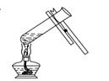 | 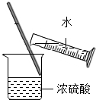 |  | 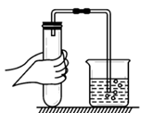
- 加热液体 | - 稀释浓硫酸 | - 取固体粉末 | - 检查气密性
6.下列物质含有氢分子的是（ ）
A．H₂ B．H₂O₂ C．H₂CO₃ D．H₂O
7．下列物质的用途中，利用其物理性质的是（ ）
A．铜用于制作导线 B．一氧化碳用于炼铁 C．天然气用作燃料 D．氧气用于气焊
8．下列说法不正确的是（ ）
A．NaOH有腐蚀性 B．H₂O₂能分解
C．H₂O是常用的溶剂 D．AI在常温下不能与O₂反应;
9．下列物质的化学式不正确的是（ ）
A．干冰—CO₂ B．消石灰—Ca(OH)₂ C．纯碱一NaOH D．小苏打一NaHCO₃
10．下列关于CO₂的实验室制法及性质实验的说法不正确的是（ ）
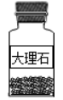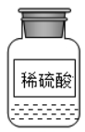 | 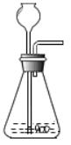 | 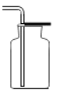 | 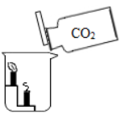
- 制CO₂的药品 | B．发生装置 | C．收集装置 | D．比较CO₂与空气的密度
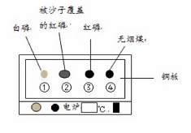
11．用下图装置进行实验。升温至60℃的过程中，仅①燃烧；继续升温至260℃的过程中，仅③燃烧。下列分析不正确的是（ ）
A．①燃烧，说明白磷是可燃物
B．对比①③，可说明红磷的着火点比白磷的高
C．对比②③，可验证燃烧需可燃物与氧气接触
D．④未燃烧，说明无烟煤不是可燃物
12．丙烷（C₃H₂）是液化石油气的主要成分之一，燃烧前后分子种类变化的微观示意图如下。下列说法正确的是（ ）
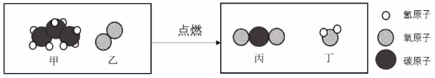
A．甲中碳、氧元素质量比为3:8 B．乙和丙的元素组成相同
C．44g甲完全燃烧至少需160g乙 D．生成的丙与丁的分子个数比为1:1
第二部分非选择题(共33分)
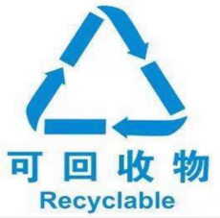
每空1分。
【生活现象解释】
13．人人行动，推进垃圾分类，推动绿色发展。矿泉水瓶、旧报纸_____________（填“能”或“不能”）投入有右图标识的垃圾箱中。
14．84消毒液[有效成分为次氯酸钠（NaClO）]和二氧化氯（CIO₂）是常用消毒剂。
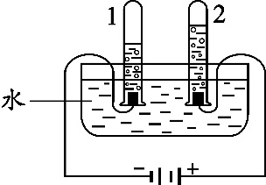
（1）NaCIO中氯元素的化合价为_____。
（2）ClO₂属于____________（填序号）。
A．混合物 B．化合物 C．氧化物
15．氢气是理想的清洁、高能燃料。水分解可获得氢气和氧气。
（1）右图中，产生氢气的试管是______（填“1”或“2”）。
（2）我国开发出一种新型催化剂，实现了在光照下分解水，反应的化学方程式为_______________________________________。
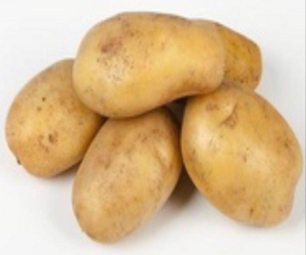
【科普阅读理解】
16．（5分）阅读下面科普短文。
土豆是继水稻、小麦、玉米之后的第四大粮食作物，含淀粉、蛋白质、维生素C等多种营养物质，是餐桌上的美味食材。
表1鲜土豆中主要营养物质的含量（每100g）
蛋白质/g | 脂肪/g | 淀粉/g | 钙/mg | 磷/mg | 维生素C/mg
1.5-2.3 | 0.4-0.94 | 17.5-28.0 | 11-60 | 15-68 | 20-40
土豆切开后发生褐变，用水浸泡能防止褐变，但会引起营养物质流失。用土豆片进行实验，测得其食用品质、淀 粉含量和维生素C含量随浸泡时间的变化如下:
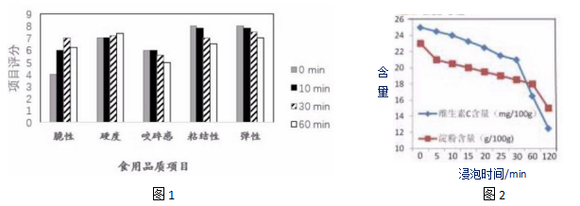
土豆变绿、发芽时，龙葵素含量显著增高，而龙葵素多食可导致中毒，就算是把变绿、发芽的部位削掉，也不宜食用。除食用外，土豆还可以作为原料广泛用于医药、化工、纺织、造纸等工业中。
依据文章内容回答下列问题。
（1）表1中的“钙”指的是______________（填“元素”或“原子”）。
（2）由图1可知：60min内，_________（填序号，下同）。
A．浸泡30min比10min脆性分值高
B．浸泡10min，硬度、咬碎感均无明显变化
C．随着浸泡时间的增加，粘结性、弹性分值均降低
（3）由图2可知：土豆片的淀粉含量与浸泡时间的关系是___________________________________。
（4）変绿、发芽的土豆不宜食用，其原因是___________________________________________。
（5）下列说法正确的是_____________。
A．土豆是四大粮食作物之一 B．土豆中维生素C含量最高
C．用水泡可防止土豆片褐変 D．土豆开发应用的前景广阔
【生产实际分析】
17．利用生锈废铁屑和钛白废酸（含硫酸、硫酸亚铁）制备硫酸亚铁的主要转化过程如下
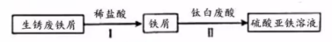
（1）Ⅰ中除铁锈的化学方程式为____________________________________________________。
（2）Ⅱ中反应属于基本反应类型中的________________________________________________。
18．利用电石渣[主要成分为Ca(OH)₂、MgO]制备硫酸钙的主要工艺流程如下：
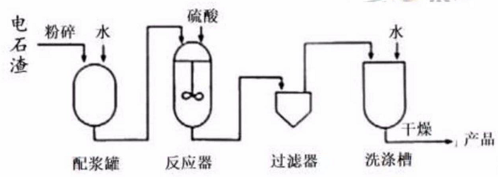
己知：MgO难溶于水；MgSO₄易溶于水；CaSO₄微溶于水。
（1）反应器中搅拌的目的是_______________________________________________________。
（2）反应器中发生的反应主要有MgO+H₂SO₄=MgSO₄+H₂O和_________________________________。
（3）上述流程中，用于分离提纯的设备有__________________________________________。
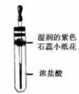
【基本实验及其原理分析】
19．用右图装置进行实验，挤出浓盐酸。
（1）实验现象是______________________________________________。
（2）该实验说明分子具有的性质是__________________________。
20．用下图装置进行实验。
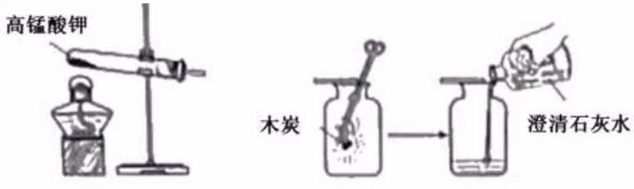
（1）高锰酸钾分解的化学方程式为_________________________________________________。
（2）能说明木炭在氧气中燃烧的产物为二氧化碳的现象是____________________________。
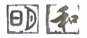
21.用粗木棍在涂有蜡的锌板上写“明”“和”两个字，露出下面的锌板。向“明”字上滴加CuSO₄溶液，向“和”字 上滴加盐酸。
（1）“明”字上的现象是_______________________________。
（2）“和”字上产生气泡，用化学方程式解释：_________________________________________。
22．用图1装置进行实验，先后将溶液快速全部推入，测得一段时间内压强变化如图2所示。
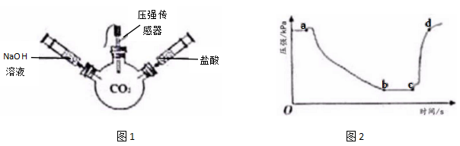
（1）先推入的溶液是____________________________________。
（2）bc段压强不变，原因是______________________________。
（3）cd段压强变大，用化学方程式解释：________________________________________________。
23．请从A~D中任选三个作答，若均作答，按前三个计分。如下图所示，在一只烧杯中进行实验。补全实验方案
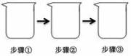
序号 | 目的 | 步骤
A | 探究_______________ | ①加入NaOH溶液；②滴加酚酞溶液；③加入适量盐酸
B | 检验NaCl中混有Na₂CO₃ | ①加入少量样品；②加入适量水至全部溶解；③加入__________
C | 验证KCl不能无限溶解 | 20°C时①加入100g水；②加入18gKCl；③加入___________（已知:20℃时，KCl的溶解度为34g)
D | 配制________________ | ①加入2.5gNaCl；②加入47.5g水；③搅拌至全部溶解
【科学探究】
24．右图“黑面包”实验中，蔗糖（C₁₂H₂₂O₁₁）变黑，体积膨胀,变成疏松的炭，放出有刺激性气味的气体。
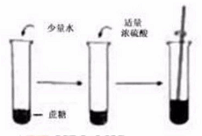
【提出问题】改变糖的种类、浓硫酸的体积、水的滴数和温度是否会影响实验效果呢?
【进行实验】分别取5g糖粉进行实验，根据前2min的现象对实验效果进行评分，
记录如下：
表1实验记录
实验 | 糖 | 浓硫酸体积/mL | 水的滴数 | 温度/℃ | 效果得分
1 | 蔗糖 | 4 | 5 | 22 | 65
2 | 蔗糖 | 5 | 10 | 30 | 81
3 | 蔗糖 | 6 | 15 | 50 | 93
4 | 冰糖 | 4 | 10 | 50 | 91
5 | 冰糖 | 5 | 15 | 22 | 88
6 | 冰糖 | a | 5 | 30 | 75
7 | 葡萄糖 | 4 | 15 | 30 | 0
8 | 葡萄糖 | 5 | 5 | 50 | 0
9 | 葡萄糖 | 6 | 10 | 22 | 0
【处理数据】分析表1，计算效果得分均值，结果如下：
表2 效果得分均值
因素 | 糖 |  |  | 浓硫酸体积/mL |  |  | 水的滴数 |  |  | 温度/℃
因素 | 蔗糖 | 冰糖 | 葡萄糖 | 4 | 5 | 6 | 5 | 10 | 15 | 22 | 30 | 50
均值 | 79.7 | 84.7 | 0 | 52.0 | 56.3 | 56.0 | 46.7 | 57.3 | 60.3 | 51.0 | 52.0 | 61.3
依据均值推断最佳实验方案，均值越高，效果越好。
【解释与结论】
（1）蔗糖变成黑色的炭，发生了_____________（填“物理”或“化学”）变化。
（2）推测放出的气体含SO₂，从元素守恒角度说明理由：________________________________。
（3）实验6中，a为_____________mL。
（4）根据表2推断，“黑面包”实验最好选择5g冰糖、5mL浓硫酸、_____滴水和50℃
【反思与评价】
（5）表2中，22℃对应的均值为51.0,，计算该值所依据的3个数据分别是________________________________。
（6）综合分析，使实验3的效果得分高于实验4的因素有________________________________。

2019年北京市中考化学考试参考答案
第一部分选择题（共12分）
本部分共12道小题，每小题1分，共12分。
题号 | 1 | 2 | 3 | 4 | 5 | 6
答案 | B | C | D | A | B | A
题号 | 7 | 8 | 9 | 10 | 11 | 12
答案 | A | D | C | A | D | C
- 非选择题（共33分）
13．能；
14．（1）+1 （2）BC；
15．（1）1 （2）2H₂O₂2H_{2↑}+O₂↑
16．（1）元素 （2）ABC
（3）在其他条件相同时，在研究范围内，土豆片的淀粉含量随浸泡时间的延长而降低
（4）土豆变绿、发芽时，龙葵素含量显著增高，而龙葵素多食可导致中毒
（5）ACD
17．（1）Fe₂O₃+6HCl=2FeCl₃+3H₂O （2）置换反应
18．（1）使反应物充分接触，加快反应速率，反应更充分。
（2）Ca(OH)₂+H₂SO₄=2FeCl₃+3H₂O （3）过滤器和洗涤槽
19．（1）湿润的紫色石蕊小花变红、（2）分子在不断运动
20．（1）2KMnO₄ △ K₂MnO₄ +MnO₂+O₂↑ （2）澄清石灰水变浑浊
21．（1）“明”字位置逐渐出现红色固体，溶液由蓝色变为无色
（2）Zn+2HCl=ZnCl₂+H₂↑
22．（1）NaOH溶液 （2）氢氧化钠溶液与二氧化碳充分反应，反应停止
（3）2HCl+Na₂CO₃=2NaCl+H₂O+CO₂↑
23．A．探究盐酸能否与氢氧化钠溶液发生反应 B．稀盐酸和稀硫酸或氢氧化钙溶液或氯化钙溶液
C．超过16g的氯化钾（答案合理即可） D．配置50g溶质质量分数为5%的氯化钠溶液
24．（1）化学 （2）浓硫酸中有硫元素和氧元素，蔗糖中含有氧元素，则生成物中也会有硫元素和氧元素
（3）6 （4）15 （5）65:88:0 （6）浓硫酸的体积和水的滴数

